GRAN PREMIO FORMULA 1 DE MIAMI 2025
Autódromo Internacional de Miami – Florida, EEUU
02 al 04 de mayo 2025

*La fecha de los eventos puede variar, un día antes, un día después o hasta postergarse. Turar S.A. no es responsable por los cambios que pueda realizar la organización*

Servicios Incluidos:
Traslados In / Out aeropuerto MIA
• 04 Noches de Alojamiento con Desayuno en hotel seleccionado (01 al 05 de mayo)
• Entrada en categoría seleccionada, válida por 03 días
• Asistencia al viajero Interassist INTER 60
• No incluye traslados al circuito, van por cuenta de los pasajeros

HOTEL | BEACH / MARINA GRANDSTANDS | TURN 1 / 18 GRANDSTANDS | START / FINISH | ADIC SINGLE
Holiday Inn Miami Beach Oceanfront 3* o similar | Usd 2886.- | Usd 3899.- | Usd 4456.- | Usd 1354.-
Berkeley Shore Hotel 4* o similar | Usd 3076.- | Usd 4089.- | Usd 4646.- | Usd 1544.-
TARIFAS POR PERSONA EN BASE DOBLE, SEGÚN HOTEL Y ENTRADA SELECCIONADA

BEACH GRANDSTAND
Combinando la emoción de las carreras de alta velocidad con una atmósfera frente a la playa, las entradas en Beach
Grandstand brindan una vista superior de los conductores que ingresan a la zona de frenado de la curva 11 y aceleran en la curva 12. Diviértase en la pista mientras disfruta de actuaciones de primer nivel en los tableros de vídeo ubicados a lo largo de la pista.

MARINA GRANDSTAND
Tribuna con asientos.
Las Marina Grandstand son un lugar privilegiado para los aficionados a la Fórmula 1 que buscan una experiencia visual incomparable. Combinando la emoción de la acción a alta velocidad con el sereno telón de fondo de la Marina, las tribunas de la Marina ofrecen líneas de visión supercargadas de las secciones más críticas del circuito.

TURN 18
Tribuna con asientos.
Eleve su experiencia en la F1 con la Tribuna de la curva 18, la tribuna más importante del circuito con excelentes vistas de las dramáticas carreras. Su asiento en una de las mejores zonas de adelantamiento del circuito promete una magnífica acción en pista cuando los pilotos salen de la segunda recta más rápida de la Fórmula 1 e intentan superarse unos a otros en la curva 18.

TURN 1
Tribuna con asientos. Parcialmente cubierta.
Ubicada en cerca del punto de inicio del circuito, ofrece vistas de un punto de aceleración estratégico.

PLANO DEL CIRCUITO A CONTINUACION:

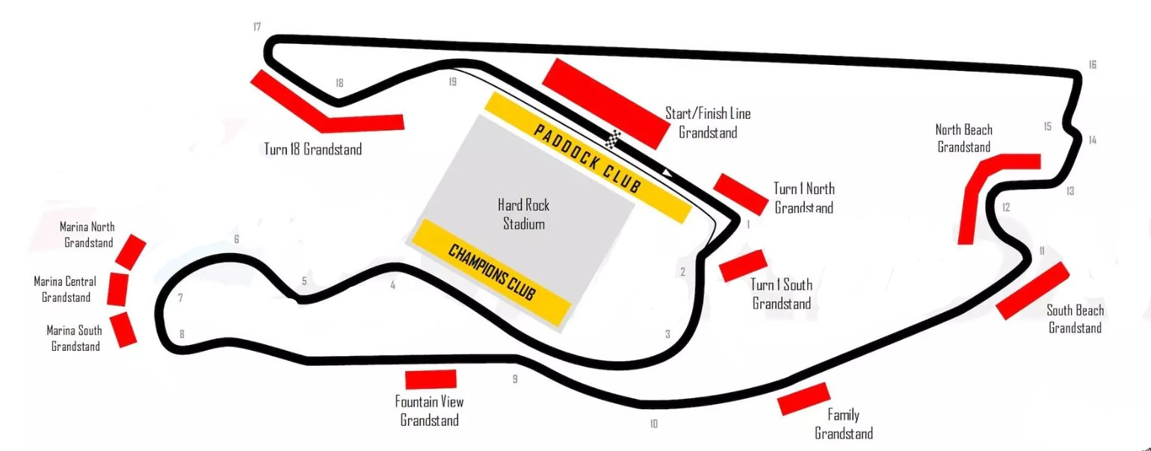

START/FINISH GRANDSTAND
Tribuna con asientos. Parcialmente cubierta.
Esté en el epicentro de la emoción y experimente vistas llenas de adrenalina del pit lane, la parrilla de salida y la recta de salida/meta. Situadas al otro lado de la línea de salida/meta, las tribunas de salida/meta presentadas por Gainbridge ofrecen vistas excepcionales de la pista mientras los conductores se preparan para una gran oleada en
el circuito.
ASISTENCIA INTERASSIST INTER 60

Coberturas y servicios

Cobertura global máxima USD 60.000
Asistencia médica en caso de enfermedad y/o accidente USD 60.000
Medicamentos USD 2.000
Asistencia médica en caso de preexistencia USD 3.000
Odontología de urgencia USD 500
Gastos de hotel por convalecencia USD 500
Días complementarios por internación 5 días
Traslado sanitario Incluido
Repatriación sanitaria Incluido
Repatriación funeraria Incluido
Traslado de familiar por hospitalización del beneficiario Tkt Aéreo/Alojamiento
Viaje de regreso por fallecimiento de un familiar Tkt Aéreo
Viaje de regreso por siniestro en domicilio del beneficiario Tkt Aéreo
Acompañamiento de menores Incluido
Localización en caso de pérdida de equipaje Incluido
Indemnización complementaria por pérdida de equipaje USD 1.200
Compensación por demora en la devolución del equipaje USD 400
Gastos de cancelación / interrupción con causa USD 1.000
Cancelación Premium USD 600
Gastos por vuelo demorado o cancelado (mínimo 6 horas) USD 200
Transferencia de fondos USD 4.000
Asistencia legal por accidente de tránsito USD 4.000
Transferencia de fondos para fianza legal USD 15.000
Asistencia en caso de extravío de documentación Incluido
Línea de consulta / información Incluido
Sustitución de ejecutivo Incluido
Rotura de equipaje USD 25
Cobertura Geográfica Mundial
Mínimo días por viaje 5 días

Condiciones de ventas
Tarifas sujetas a modificación y cambio sin previo aviso. Turar S.A. no se hace responsable por la suspensión y/o cambio de fecha del evento. Las reservas se confirman con el pago total de la mismas, siendo un paquete no reembolsable con el 100% de penalidad.
Una reprogramación del evento por fuerza mayor de la organización, no amerita reembolso del paquete.

Condiciones de Ticket:
Las entradas pueden ser abonos, entradas físicas, electrónicas o para descargar mediante una app en el celular (pass wallet, etc), con lo que se necesita que el cliente tenga celular con acceso a internet para poder enseñar la entrada descargada en el mismo. Turar S.A. está exento de cualquier responsabilidad si los clientes no tienen smartphone en el caso de que sean tickets para descargar en la app.
En caso de ser entradas físicas, Turar S.A. será la empresa que designe fecha y lugar de entrega.
En el caso de ser entradas, el precio que aparece en la misma no es vinculante con el precio de venta, ya que se incluyen gastos de gestión, envío-entrega, impuestos. El cliente acepta y consiente dicha compra, y en conocimiento de lo anteriormente mencionado, acepta la no posibilidad de reclamación alguna, respecto del precio. En el precio que nosotros informamos, incluimos gastos de gestión, envío-entrega, impuestos.
Garantizamos las entradas por parejas, de 2 en 2, pueden ser juntas en la misma fila, o en la fila por delante o por detrás, pero juntos. Deben informar al momento de solicitar una reserva: datos completos del pasajero, copia del pasaporte y teléfono de contacto.

Solicitar más Info: envios@turar.com

